# Relatório do trabalho experimental nº1:

## Queda Livre

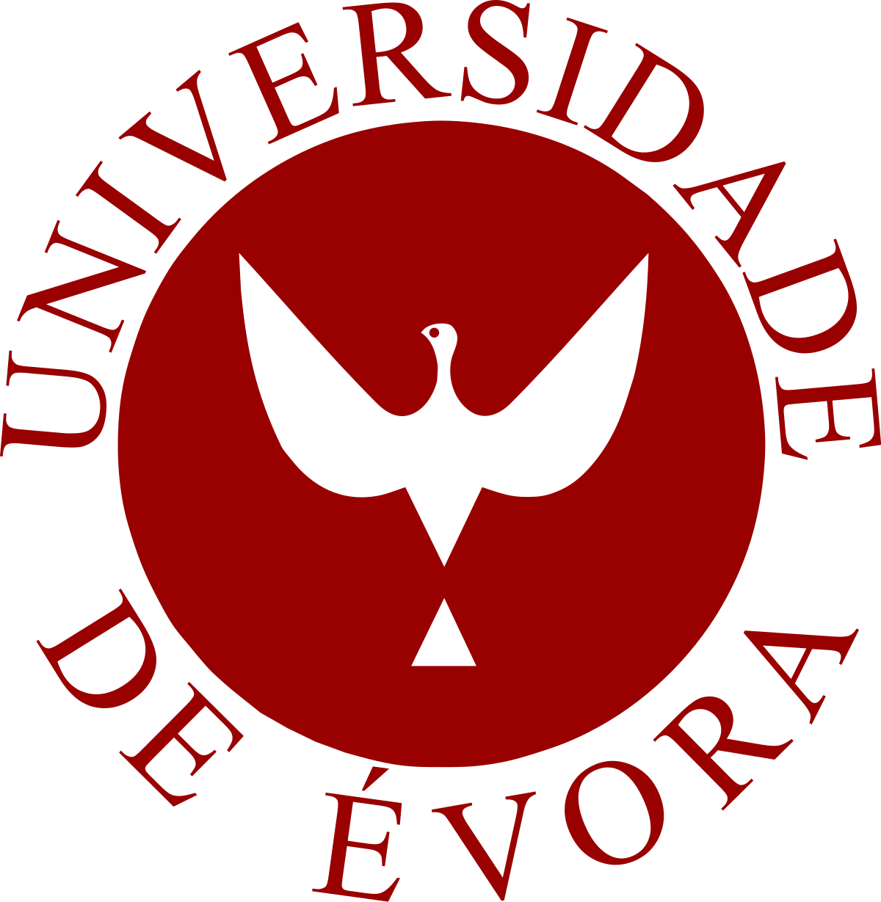

Alexandra Correia nº 40188

Mafalda Rosa nº 40021

João Carvalho nº 40312

David Tintim nº 40254

Unidade curricular – Física Geral II

Évora, 4 de março de 2018